樹莓派_Gemini上課重點整理
602 wifi：A500301
A590301AA
上課meet連結：https://meet.google.com/nnj-tzex-mwj

雲端講義：gitbub.com/roberthsu2003
我的樹梅派主機：
hostname:pi4PeterLan0611
username:pi
password:raspberry

powershell登入樹莓派：ssh pi@pi4PeterLan0611.local
設定：sudo raspi-config
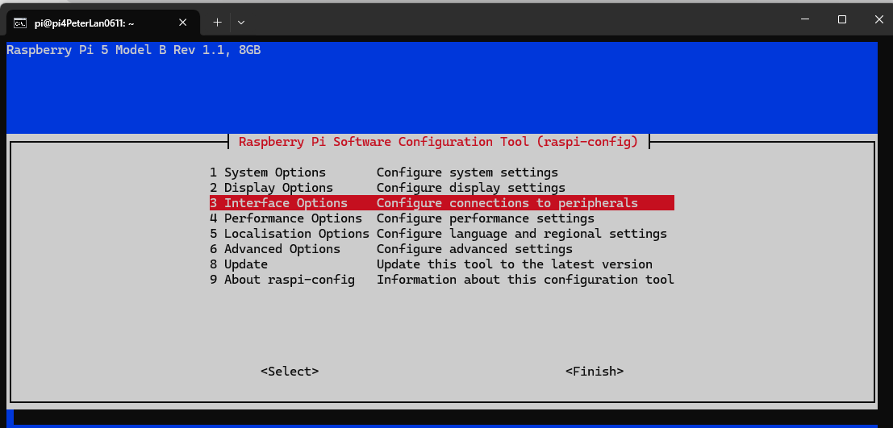
3.Interface Option
>開啟SSH、VNC
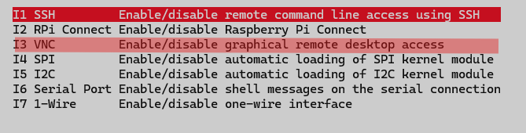
到教室進行：
1插入tplink dongle到綠色USB孔。
2設定電腦hotpot行動熱點，wifi名稱:F602-26-wifi,password:raspberry
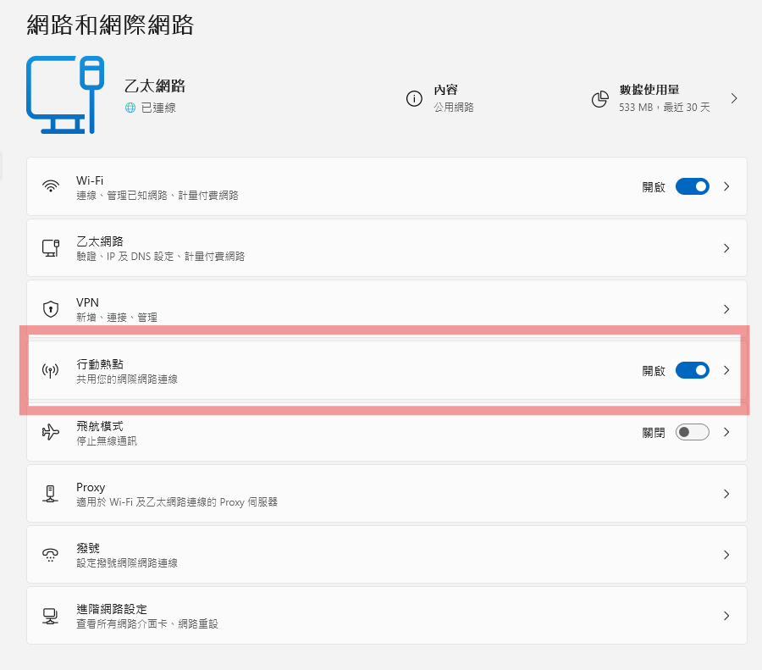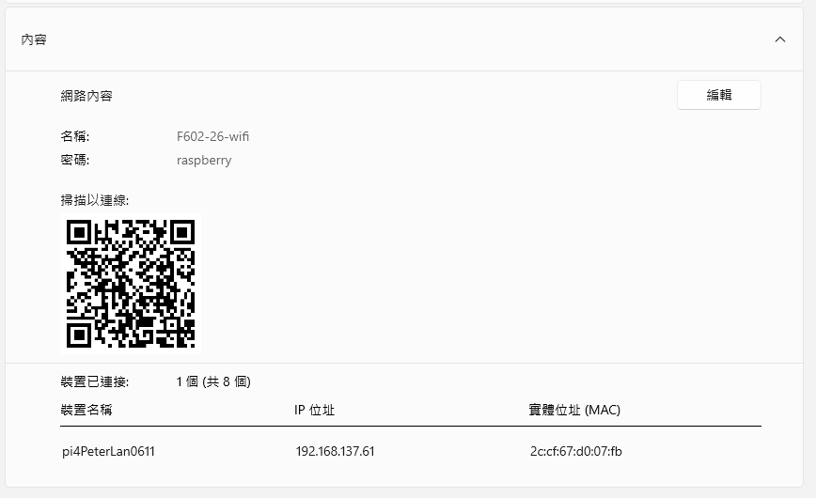

3安裝kiro>安裝chinese中文套件(延伸模組)>安裝open Remote SSH
新增遠端總管add new+

host raspberry
hostname pi4PeterLan0611.local
user pi

查尋資料夾指令：ls -al
查尋所有網路設定：nmcli connection show

gihub在建立新repository時，addREADME要打勾
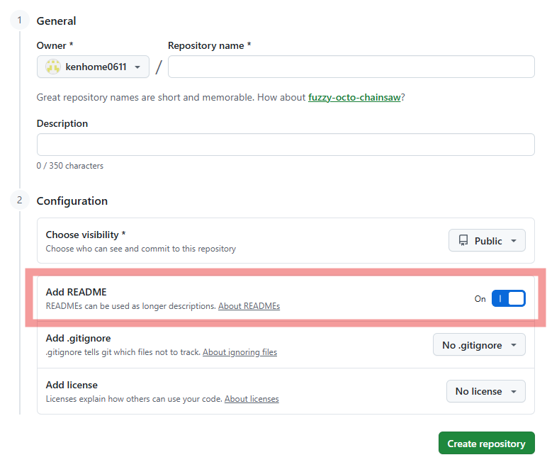
git設定:
git config --global user.name "xxxxxxxx"
git config --global user.email "xxxxx@gmail.com"
git config --global pull.rebase false

